Asynchronous Learning for
Grade 4-5 Extended French

Week of November 30, 2020

Les histoires des super-héros

But d’apprentissage: Je lis un texte et je démontre ma compréhension de plusieurs façons.
J’utilise des stratégies de lecture.
Instructions: Visite la bibliothèque virtuelle du TDSB. (Il faut te connecter avec ton compte TDSB.) Fais défiler vers le bas de l’écran pour chercher les ressources “Grade: 4-6”. 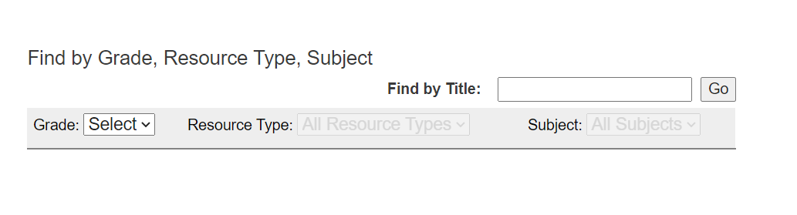
Dans la grande liste de ressources, clique sur LesPlan: Nos Nouvelles (Canadian Reader).
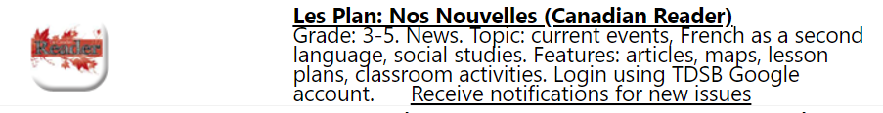

Clique sur Télécharger PDF ou DOC pour ouvrir le document.
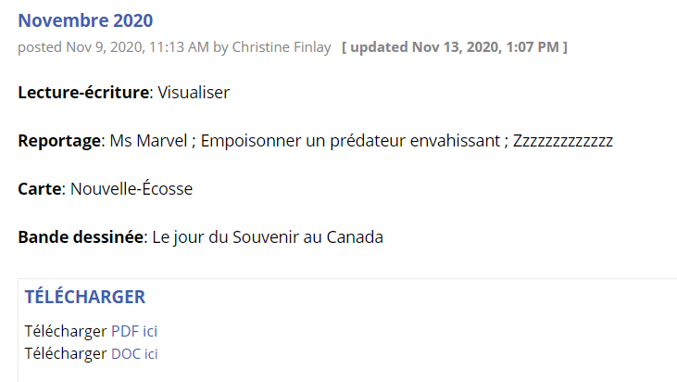

Tourne à la page 6 pour trouver le reportage qui s’appelle Ms Marvel.
- Est-ce que tu peux nommer des exemples de super-héros/super-héroïnes dans les films et les livres?
- Lis le texte.

Fais une description de Ms Marvel. Qui est-elle? Décris son apparence physique, son caractère (sa personnalité) et ses super-pouvoirs. Tu peux choisir le format - tu peux:  - faire une présentation/une vidéo enregistrée  - écrire des petits points  - faire une représentation artistique avec des étiquettes pour la description.  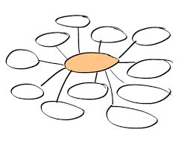 | - As-tu un super-héros/une super-héroïne préféré(e)? Pourquoi?  - Pourquoi est-ce que les histoires des super-héros/super-héroïnes sont si populaires? Explique ta pensée avec des exemples.
Un mot-ami est un mot qui est similaire à l’anglais ou à ta première langue.  Cherche 10 mots-amis dans le texte. Écris les mots dans un tableau (sur un papier ou dans un Google Doc). Essaie de faire un dessin ou d'écrire quelques mots pour donner le sens de chaque mot.  MOT-AMI SENS | Invente un super-héros/super-héroïne canadien(ne) ou torontois(e). Qui est-ce? Quels sont ses super-pouvoirs? Fais un petit remue-méninges (brainstorm) pour développer tes idées.  Écris une bande dessinée (comic) qui illustre ton super-héros/ta super-héroïne en action. Écris en français le plus que possible. Sois créatif/créative! Partage ta bande dessinée avec un(e) ami(e) ou quelqu’un dans ta famille.  Voici un exemple d’une grille pour ta bande dessinée. Tu peux écrire sur un papier, Google Docs ou Google Slides. Inclus des bulles de texte et des illustrations.

